Муниципальное бюджетное общеобразовательное учреждение «Средняя общеобразовательная школа №31

ИССЛЕДОВАТЕЛЬСКАЯ РАБОТА
Тема: «Ландшафтный дизайн школьного двора»

Авторы: Сабитова Милена Михайловна,
Тищенко Анна Игоревна
Учащиеся 7а класса
Руководитель: Марченко Юлия Викторовна
Учитель английского языка

Артемовский городской округ
2023

Краткая аннотация
Основная идея данного проекта заключается в преобразовании школьного двора в комфортную и красивую территорию, где каждый учащийся сможет не только отдохнуть, но и расширить свои знания. В работе описаны некоторые стили и элементы ландшафтного дизайна, а также указаны особенности, которые необходимо учитывать при создании дизайн проекта пришкольной территории. Авторы надеются, что предлагаемый ими вариант благоустройства не останется в стороне, и хотя бы частично, будет реализован на территории школы.

Содержание:

Введение ………………………………………………………………..4
Глава 1. Теоретическая часть………………………………………….6
  - Понятие ландшафтного дизайна……………………………….6
  - Стили ландшафтного дизайна………………………………….8
  - Элементы ландшафтного дизайна……………………………..10
  - Особенности ландшафтного дизайна школьного двора……..12
Глава 2. Практическая часть………………………………………….15
2.1. Общее состояние пришкольного двора МБОУ СОШ №31…………….15
  - Компоненты дизайн проекта школьного двора МБОУ СОШ №31……16
  - Примерный расчет стоимости дизайн проекта школьного двора МБОУ СОШ №31……………………………………………………………………17
Заключение ………………………………………………………………………20
Список используемой литературы……………………………………………...23
Приложение 1 …………………………………………………..………………..24
Приложение 2…………………………………………………………….………25
Приложение 3 …………………………………………………..………………..26
Приложение 4…………………………………………………………….………27
Приложение 5 …………………………………………………..………………..28

Введение
Школа – это второй дом в жизни каждого человека. Дом, где мы проводим большую часть времени. И потому, ее внешний вид и окружающая территория имеет огромное значение.
Школьный двор — это продолжение школьного мира, зеркало отношений детей и взрослых, родителей и педагогов, а не просто огороженное пространство. Он несет в себе часть образовательной среды, в которой протекает процесс социализации, воспитания и развития личности ребенка. Эта среда должна быть многофункциональной и комфортной.
Школьный двор – это лицо образовательного учреждения, а за лицом нужно ухаживать. Поэтому территорию необходимо изменять, дополнять и постоянно вносить какие-либо творческие элементы. Двор должен быть эстетически привлекательным, ухоженным.
Проблема, которую мы хотим представить в данной работе заключается в том, что двор нашей школы является единственной площадкой для проведения различных мероприятий, и, к сожалению, его нельзя назвать идеальным местом для торжеств и отдыха. А нам так хочется, чтобы здесь было красиво и уютно.
Тема является актуальной поскольку школа находится в поле зрения жителей микрорайона и территория, ведущая к школьному входу, нуждается в создании привлекательного внешнего вида.
В качестве объекта исследования выбрана территория МБОУ СОШ №31 Артемовского городского округа.
Предмет исследования: ландшафтный дизайн пришкольной территории.
Цель нашей работы - разработать дизайн-проект по преобразованию пришкольного участка в комфортную и красивую территорию.
Задачи:
- изучить литературу по выбранной теме;
- познакомиться с основами ландшафтного дизайна и цветоводства;
- создать электронный дизайн-проект школьного двора;
- рассчитать примерную стоимость затрат на реализацию проекта.
Гипотеза: декоративное оформление пришкольного участка, с применением различных решений в области ландшафтного дизайна, позволит расширить функциональные возможности используемой территории.
Методы:
- анализ литературы по цветоводству и ландшафтному дизайну;
- компьютерное моделирование школьного двора;
- оценка стоимости проекта.
Практическая значимость работы состоит в том, что она может быть использована для оформления школьного двора.

Глава 1. Теоретическая часть.

  - Понятие ландшафтного дизайна.

Ландшафтный дизайн — это одновременно и наука и искусство создания благоустроенных, гармоничных садово-парковых ансамблей. Термин «ландшафтный дизайн» пришел к нам с Запада, где он появился всего лишь в начале ХХ в., но истоки самого мастерства облагораживания территорий уходят в глубокую древность.
В России до ХХ в. не существовало понятия «дизайнер» или «архитектор», человека подобной профессии называли «устроитель садов и парков». А в большинстве случаев шедевры дизайна парков и садов XVII–XIX вв. и вовсе создавались живописцами. Назначение ландшафтного дизайна, его суть, максимально полно и точно отражает цитата того времени: «если задача архитектора заключается в покрытии пространства, то задача устроителя сада заключается в его открытии». Это высказывание подразумевает охват всего диапазона моделирования окружающей среды — от самых малых композиций до масштабных проектов — и не теряет своей актуальности и в настоящее время.
За плечами садово-паркового искусства - не одна тысяча лет. Как уникальное направление культуры оно присуще практически любому народу, вне зависимости от географии или эпохи. Окружать себя растениями и камнями по своему выбору люди начали ещё в далекие времена. Ведь всё богатство природы не могло удовлетворить стремление человека окружить себя удобной в использовании красотой.
Особенностью ландшафтного искусства является то, что такие элементы природы как рельеф, вода, растительность, климат, становятся основными материалами с которыми оно взаимодействует. Вся суть ландшафтного дизайна заключается в соединении природных материалов в целостную композицию, несущую определённый художественный образ. Для этого необходимы глубокие знания в области архитектуры и строительства, проектирования и ботаники, растениеводства, истории и даже философии. Сады как форма синтеза природы и различных видов искусств были связаны с историческими стилями, развивались во взаимосвязи с философией, литературой, музыкой, живописью, градостроительством, архитектурой, народными традициями, экологией и другими науками. Они выражали изменяющееся в каждую эпоху отношение человека к природе.
На формирование стилей большое влияние оказывали традиции и культура различных народов. Архитекторы не редко прибегали к восточной архитектуре, доминирующую роль, в которой, играли Китай и Япония. Японский бонсай (искусство выращивания растений в сосудах) и китайский ландшафтный Фэн-Шуй использовались дизайнерами всех времен и народов. Расположение относительно сторон света, грамотная планировка помещений и садовых участков, выбор формы относительно местности — тесная взаимосвязь всех этих факторов являются отличительной чертой Фэн-Шуй. Эти знания законов природы помогают максимально правильно использовать их при формировании ландшафта.

  - Стили ландшафтного дизайна

От ландшафтных особенностей участка зависит выбор стиля сада, его конфигурация, окружение, размеры. Немаловажное значение имеет архитектурный стиль, в котором построены основные сооружения. Характеристика некоторых наиболее распространенных стилевых направлений – как классических, так и современных, позволит принять решение о выборе стиля, наиболее подходящего для оформления нашего школьного двора.
Классический (регулярный) стиль. Во главе этого стиля всегда находится здание, и весь ландшафтный дизайн подчинен ему. Геометрические фигуры, законы геометрии и симметрии заложены в основу каждой садовой зоны. Характерным элементом регулярного стиля считается наличие газона, цветников, воды, декоративных элементов, связанных между собой в сложном геометрическом рисунке. Обычно регулярный стиль применяют на небольших по площади равнинных участках, где очень сложно создать уголки дикой природы, так успокаивающе действующие на нервную систему. Для таких участков характерны прямые мощеные дорожки, кирпичные заборы, небольшие внутренние дворики, аккуратно постриженные живые изгороди, посаженные по прямым линиям. Здесь редко можно встретить сооружения из натуральной необработанной древесины, при родные валуны и альпийские горки.
Английский или пейзажный стиль основан на отсутствии строгих форм и полной естественности. Не предполагает геометрически правильных фигур и ориентирован на полное слияние с окружающей природой. Здание не доминирует над ландшафтом и большей частью скрыто в зелени посадок. Стиль предполагает разумное вмешательство в природу, и работа человеческих рук, по облагораживанию участка, не должна выделяться, как в случае с регулярным стилем.
Деревенский стиль (стиль кантри) характеризуется некоторой небрежностью и отсутствием идеально выверенных пропорций. На общее впечатление от участка влияет архитектура дома. Вся концепция данного стиля строится на единстве цвета, текстуры и ключевых элементов сада. Крупные яркие цветы, причём характерные лишь для данной местности, цветущие плодовые деревья, ухоженные грядки с овощами являются непременными приметами такого сада. Тропинки делаются из кирпича, дерева либо плит, вдоль которых растет трава, сирень, жасмин и полевые цветы. Красивая беседка из сруба, водоем либо ручеек, через который перекинут садовый мостик, создают благоприятную атмосферу для полноценно отдыха и умиротворения.
Хай-тек имеет очевидные достоинства — он удобен для жизни, гармоничен и легок в уходе, прекрасно подходит занятым людям, так как не требует много времени для поддержания стиля и образа. Материалы, применяемые в большинстве случаев в этом стиле, современные: бетон, стекло, металл, пластик, зеркала. Стиль не требует соблюдения четких линий и определенного декора, благодаря чему подходит для воплощения самых неординарных идей.
Развитие ландшафтного дизайна за многовековую историю сформировалось в определенные стилевые формы, присущие разным народам. Любое ландшафтное решение обычно связано или с реально увиденным или с фантастическим вымыслом. Таким образом, внося в садовую композицию те или иные идеи, создают голландский, английский, японский или китайский сады. Вполне возможно совмещение в одном саду нескольких стилей для создания своего собственного и неповторимого ландшафта.

1.3 Элементы ландшафтного дизайна

Основные элементы ландшафтного дизайна обеспечивают обустройство территории сада благодаря использованию архитектурных форм и растений. Основными принципами их размещения является гармоничное сочетание с другими элементами композиции, соответствие общей тематике оформления и соблюдение естественного баланса между элементами живой природы и декоративными изделиями.
Газон – низкий дерновый покров, создаваемый искусственно из многолетних трав, в основном злаков (мятлик луговой или овсяница). Различают обыкновенные, луговые, спортивные и декоративные газоны. Наибольшее распространение и площади занимают газоны обыкновенные, но и за ними необходим регулярный и тщательный уход. Луговые газоны выращиваются в составе лесных участков парка (лесопосадок), прогулочных зонах лесопарков. Спортивные газоны создаются на участках парков, используемых для игр, различных видов спортивных занятий и активного отдыха людей – посетителей парка. Для выращивания дернового покрова спортивных газонов используют сложный состав трав.
Цветник — это уличная территория, на которой посажены растения — цветы, кустарники и маленькие деревья. Цветники являются одним из основных средств декоративного оформления площадей, подходов к общественным зданиям, входов на объекты озеленения, а также самих объектов - садов, скверов, бульваров, парков, лесопарков
Самыми популярными являются круглые, прямоугольные и овальные цветники. Некоторые оформляют их в треугольной форме или пятиконечной звезды. Бордюрный материал для их оформления может использоваться самый разнообразный, и в первую очередь это камень или кирпич. Заполняют эти элементы цветами с разбавлением кустарниковых растений и низкорослых деревьев.
Дорожки – один из важнейших элементов. Помимо непосредственно практического применения, они используются для разделения участка и могут быть декоративной деталью. Форма, расположение, изгибы дорожек определяют стиль и характер ландшафтного проекта. Дорожка - один из элементов, которые делают сад единым целым.
Альпийская горка, или альпинарий ― это ландшафтная композиция, имитирующая естественный горный пейзаж. Составляется из разных видов камней и растений и стилизуется под разные природные локации. Популярность альпинариев обусловлена тем, что органично вписываются в ухоженную территорию парков и зон отдыха, а также частных территорий. Асимметричность и максимальная естественность, без намёка на рукотворность, позволяет создать разнообразные природные «сюжеты»: альпийская лужайка, горный склон, скала, овраг, ущелье. Некоторые композиции могут включать искусственный водоём ― пруд, ручей или даже водопад.
Беседка — лёгкое архитектурное сооружение расположенное, как правило, в саду или парке, со скамейками и столом, предназначенное для защиты от дождя и прямых солнечных лучей и служащее для отдыха и бесед, что и дало ему название. В 18-19 в.в. беседки именовали миловидами, т.к. из них открывался прекрасный вид. Ставили их обычно в определенных точках пейзажа - чаще всего на возвышении. Беседку лучше расположить в самом дальнем правом или левом углу участка на солнечном месте и соединить с остальной частью сада и домом удобным проходом. Для озеленения ландшафтного дизайна чаще всего беседку "обвивают" изящными вьющимися растениями и "обрамляют" цветниками.

1.4 Особенности ландшафтного дизайна школьного двора

Такой важный и многоступенчатый проект, как благоустройство школьной территории – нельзя успешно реализовать, не зная, как функционирует учебное заведение и его отдельные элементы. Тщательно продумав детали, можно превратить обычный пришкольный участок не только в то место, где дети любят отдыхать и играть, но и преобразовать его в отличное обучающее и развивающее пространство.
От количества учащихся в школе напрямую зависит размер пришкольного участка: на одного ученика должно приходиться от 16 до 65 м², иногда допускается уменьшение этой нормы на 20−40%.
Озеленение школьного двора составляет около 50% от общей площади участка, расстояние между основным учебным зданием и деревьями должно составлять не менее 10 м, между зданием и кустарниками — не менее 5 м.
Не допускается размещение на территории построек и сооружений, функционально не связанных с общеобразовательной организацией.
Пришкольный участок должен соответствовать следующим требованиям:
- отдаление от магистралей и шумных улиц;
- сухость участка, глубокое залегание грунтовых вод (во избежание сырости).
При выборе насаждений следует учитывать, что дети школьного возраста любознательны, поэтому стремятся поближе рассмотреть и потрогать все новое. Следовательно, растения на участке должны быть безопасными, без ядовитых плодов, шипов, колючек. Запрещены культуры, способные спровоцировать аллергические реакции, а также деревья и растения с большим содержание эфирных масел.
Кроме того, не следует забывать, что дети, гуляющие на школьном дворе должны быть хорошо видны с крыльца школы и иных площадок, с которых предполагается ведение надзора за ними.
При планировании и дизайне школьного двора, необходимо разделить его на функциональные зоны или участки. Особое внимание стоит уделить центральной части. Чаще всего она предназначена для проведения различных торжеств и сборов, например, линеек на случай первого или последнего звонка, а также для поздравления важных персон. Обычно – это, площадка прямоугольной или квадратной формы. Для нее необходимо использовать растения, которые будут только подчеркивать эти линии. Например, если по периметру участка расположены клумбы или участки земли, то на них неплохо было бы расположить невысокие кустарники, которые будут аккуратно подстрижены в общий стиль с площадкой.
Для того чтобы учащиеся могли перевести дух после занятий, можно создать на пришкольной территории разнообразные зоны отдыха. Их равномерное расположение по всей территории, позволит ученикам найти место для каждого. Дорожки помогут соединить такие участки между собой. Для зон отдыха можно использовать различные яркие декоративные растения. Строгость для такого участка не требуется, поэтому насаждения могут быть разной высоты. Обязательно должны присутствовать скамейки. Поскольку обучение в школе проходят дети различных возрастных категорий, то на таких участка не целесообразно использовать различные арки, треноги или опоры, т. к. они могут стать причиной получения серьезных травм.
Для обучения детей заботиться о чем-то, а также для проведения различных исследовательских работ определенный участок школьного двора может быть выделен под огород. Рассада, полученная с огорода, может использоваться для высадки на участках вокруг школы. Если территория участка достаточна, а бюджет школы позволяет, то на огороде может быть сооружена теплица или оранжерея, что еще больше расширит количество выращиваемых видов растений.
Все зоны и объекты в школьном дворе должны быть спроектированы так, чтоб дети могли свободно использовать пространство в любой сезон и в любую погоду.
Глава 2. Практическая часть

2.1 Общее состояние пришкольного двора МБОУ СОШ №31

В 2022-2023 учебном году в школе обучается 598 человек. Площадь школьного участка составляет 11055 кв.м. Таким образом, на каждого ученика приходится 18.5 кв.м площади, что соответствует нормам законодательства.
Участок расположен вдали от промышленных объектов, но вблизи от домов и межквартальной дороги. Уровень шума на пришкольном участке средний.
По периметру здание школы огорожено металлическим забором, главный вход запирается на замок. Участок от входа до дверей школы – заасфальтирован, но дорожное покрытие требует серьезного ремонта. Асфальт потрескался, ямы и выбитый щебень создают опасность для здоровья обучающихся и сотрудников.
На территории школы имеется спортивная площадка где проходят уроки физкультуры в теплое время года, а также турники и тренажеры.
За летние каникулы внешний вид школы очень сильно изменился. Новый фасад и крыша сделали здание приметным и ярким в микрорайоне. Поэтому мы считаем, что школьный двор тоже требует изменений, так как находится на виду и не соответствует новому облику образовательного учреждения.

2.2 Компоненты дизайн проекта школьного двора МБОУ СОШ №31

Для того чтобы определиться с теми основными элементами, которые будут присутствовать на пришкольной территории, необходимо выбрать тот стиль ландшафтного дизайна, который наиболее уместен для декорирования нашего двора. Мы считаем, что деревенский стиль подходит для нашего проекта больше всего, поскольку не предполагает каких-то особых затрат и постоянного ухода за растениями.
Максимальное использование площади пришкольного участка возможно при четком зонировании. Зоны разделяются между собой искусственными или естественными границами. Зонирование позволит одновременно размещать на участке группы учащихся таким образом, чтобы они не мешали друг другу.
Центральная зона, расположенная непосредственно перед школьным входом, является ее лицом. Она создает настроение ученика, идущего в школу. Эту площадку мы оформим декоративными клумбами и композициями. Для создания цветников подойдут такие однолетники как настурция, календула, астра, бархатцы, ромашка, сальвия, портулак, двулетники - маргаритка многолетняя, виола Витрокка, незабудка гибридная, мальва садовая. Среди многолетников будут уместны: астильба гибридная, рудбекия, различные сорта пионов, колокольчики, флоксы. Дополнить цветники можно растениями с декоративной листвой: хостами, баданом и гипсофилой. (Приложение 1)
Площадка перед входом в школу является местом проведения торжественных мероприятий, в том числе патриотических. Значит пространство в этой зоне требуется заасфальтировать, либо покрыть тротуарной плиткой.
В нашей школе отсутствует игровая зона для учеников начальной школы. Поэтому мы создали макет игровой площадки во внутреннем дворе школы. (Приложение 2)
Кроме того, школьному отряду юных инспекторов движения необходима тренировочная площадка для изучения ПДД. Мы предлагаем разместить на пришкольной территории автогородок с дорожными знаками и разметкой. (Приложение 3)
Отдых на свежем воздухе полезен не только учащимся, но и учителям, значит зона отдыха со скамейками и гамаками придутся всем по душе. А альпийские горки, созданные руками самих учащихся, станут красивым арт-объектом. (Приложение 4)
Участок вдоль правого крыла школы мы преобразуем в «зеленый класс». Крытая площадка позволит проводить занятия по окружающему миру, биологии, ИЗО – в теплое время года, а также использоваться как выставочная площадка для ярмарок в любой сезон. (Приложение 5)
Все уголки нашего двора связываются между собой дорожками из бетона и тротуарной плитки.

2.3 Примерный расчет стоимости дизайн проекта школьного двора МБОУ СОШ №31

Расчет стоимости семян для оформления цветников и клумб
№ | Наименование | Цена | Количество | Итоговая стоимость
1 | 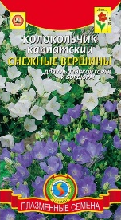  Колокольчик средний, смесь | 3,4 | 20 | 68
2 | 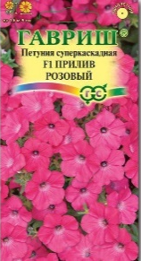  Петуния | 3,4 | 20 | 68
3 | Астра Принцесса | 3,4 | 10 | 34
4 | Флоксы | 11 | 10 | 110
5 | 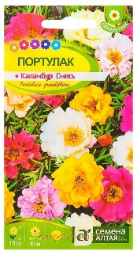  Портулак | 17 | 10 | 170
6 | Гипсофила «Жемчужная  россыпь» | 18 | 10 | 180
8 | Бархатцы | 23 | 10 | 230
12 | 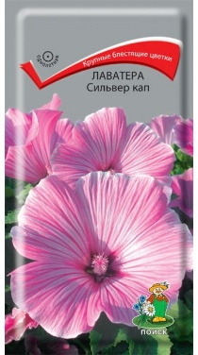  Лаватера «Серебряная чаша» | 34 | 10 | 340
 | Итого: |  |  | 1200

Из данной таблицы видно, что минимальные затраты на приобретение семян составят 1200 руб.

Расчет стоимости «Зеленого класса» и зоны отдыха
№ | Наименование | Цена | Количество | Итоговая стоимость
1 | 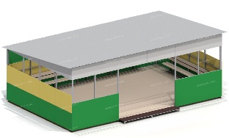  Теневой навес | 225 000 | 1 | 225 000
2 | 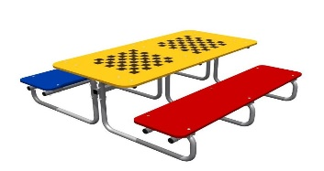  Стол со скамьей | 20 000 | 4 | 80 000
3 | 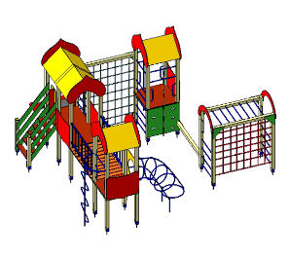  Детский игровой комплекс | 209 000 | 1 | 209 000
4 | 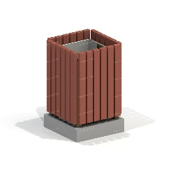  Урна | 1300 | 12 | 15600
5 | 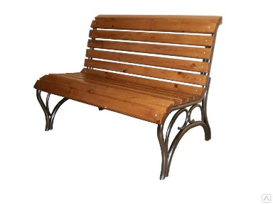  Скамейка | 6 000 | 20 | 120 000
6 | 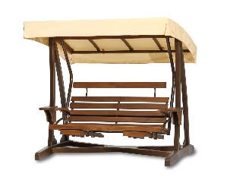  Качели | 43 500 | 4 | 174 000
 | Итого: |  |  | 822 400

Стоимость оборудования составила 822 400 рублей.
Общая стоимость всех затрат 823 600 рубля.
Расчет стоимости ремонта дорожного покрытия и расход тротуарной плитки самостоятельно мы рассчитать не можем.

Заключение
Изучив теоретический материал по выбранной теме и сформировав доказательную базу, проанализировав рынок на предмет стоимости оборудования, пришли к выводу, что спроектированный нами дизайн затратен, но вполне реализуем.
Ремонт дорожного покрытия будет финансироваться из средств федерального и местного бюджетов, запланированных на будущий год, исходя из локально-сметного расчета «Благоустройство», выполненный МКУ УСКР г. Артема.
Художественное оформление школьного двора, позволит не только отдыхать после напряженного учебного дня, но и даст возможность проводить разнообразные уроки на его территории. Двор станет своеобразным средством обучения, в котором гармонично сочетаются познавательные, эстетические, развивающие функции проектирования собственной деятельности.
Таким образом, наша гипотеза подтверждена - декоративное оформление пришкольного участка, с применением различных решений в области ландшафтного дизайна, позволит расширить функциональные возможности используемой территории.

Список используемой литературы

- Афонина М.И Основы городского озеленения, учебное пособие Москва, 2010
- Аткина, Л.И. М.В. Жукова. Эстетика ландшафтов [Электронный ресурс]: учебное пособие, – Екатеринбург: Урал, 2017
- Максименко, А. П. Ландшафтный дизайн : учебное пособие для вузов / А. П. Максименко, Д. В. Максимцов. — 4-е изд., стер. — Санкт-Петербург : Лань, 2022. — 160 с. — ISBN 978-5-8114-9091-2. — Текст : электронный // Лань : электронно-библиотечная система. — URL: https://e.lanbook.com/book/184149 (дата обращения: 31.01.2023). — Режим доступа: для авториз. пользователей.
- Нехуженко Н.А. Основы ландшафтного проектирования и ландшафтной архитектуры, учебное пособие, СБП, 2011
- Храпач, В. В. Ландшафтный дизайн : учебник для вузов / В. В. Храпач. — 3-е изд., стер. — Санкт-Петербург : Лань, 2022. — 312 с. — ISBN 978-5-507-44605-6. — Текст : электронный // Лань : электронно-библиотечная система. — URL: https://e.lanbook.com/book/238502 (дата обращения: 31.01.2023). — Режим доступа: для авториз. пользователей.
- Шиканян, Татьяна Дмитриевна. Библия ландшафтного дизайна, Москва, 2015

Приложение 1
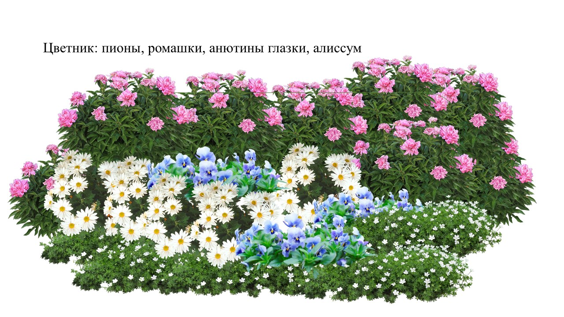
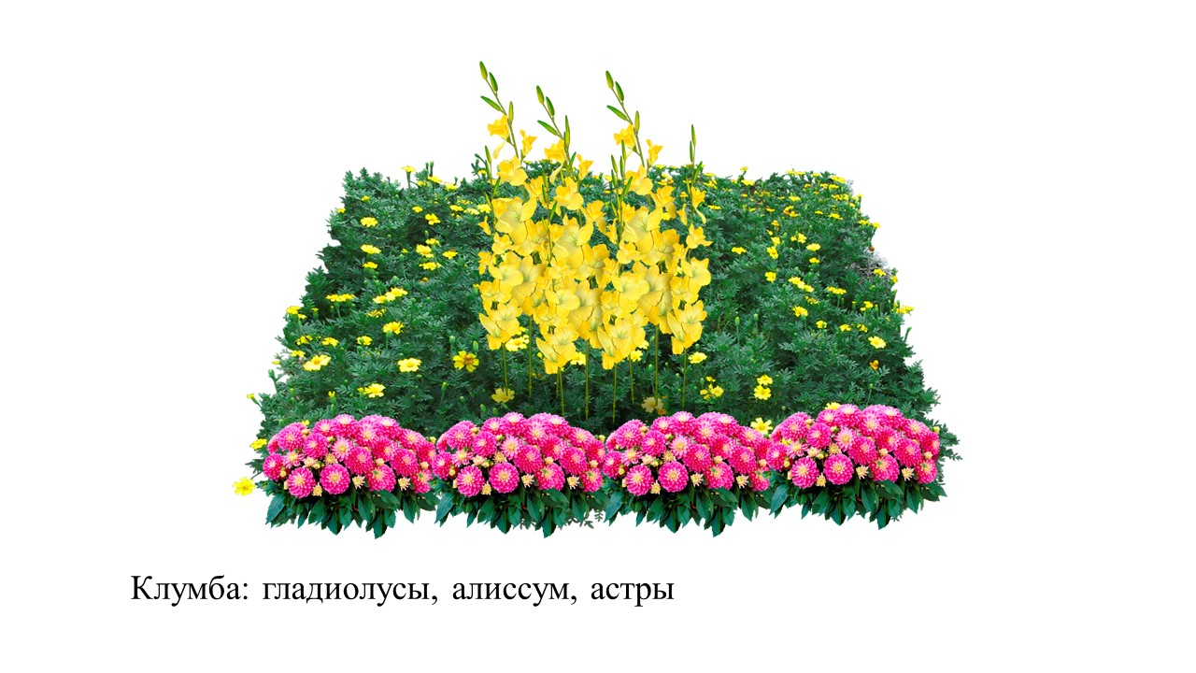

Приложение 2
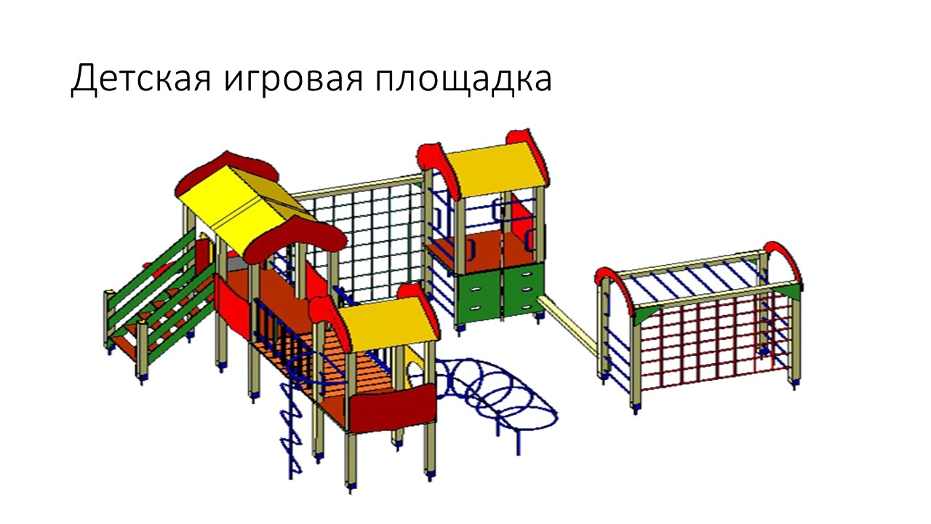

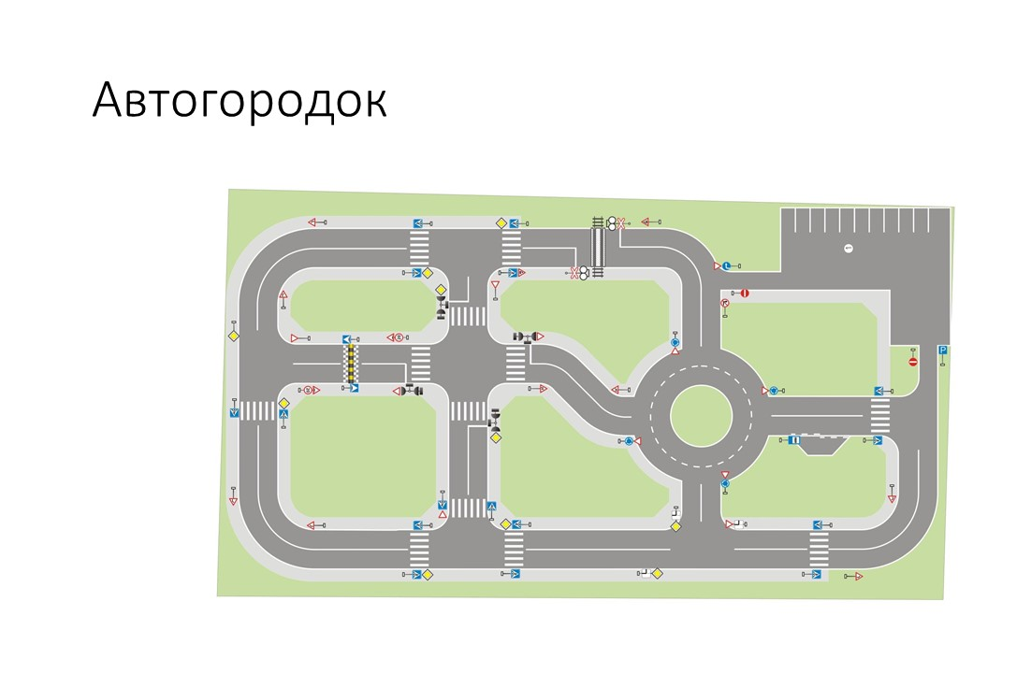
Приложение 3

Приложение 4
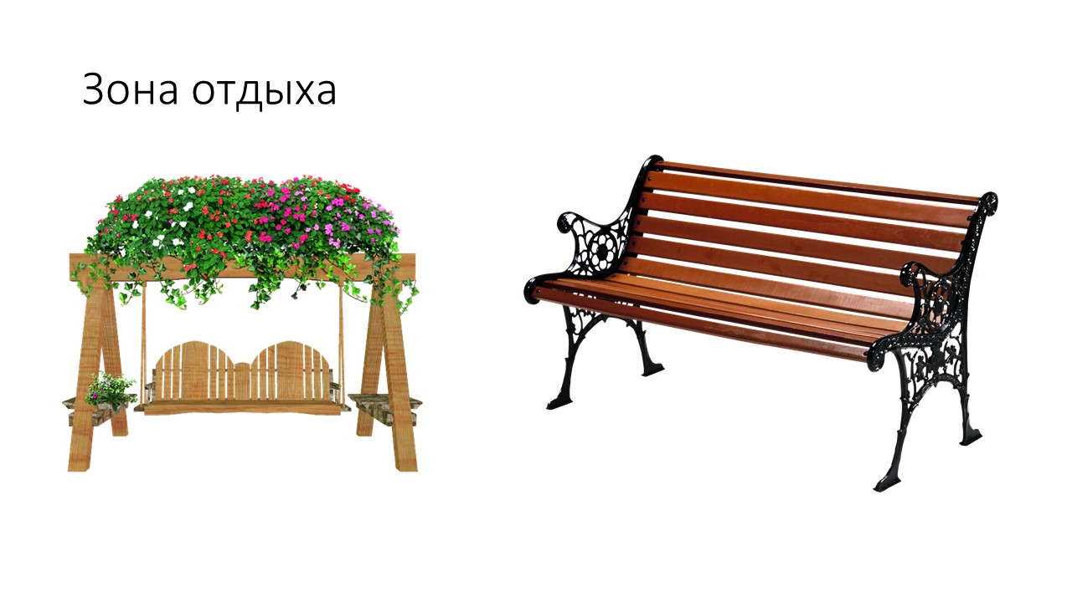

Приложение 5

